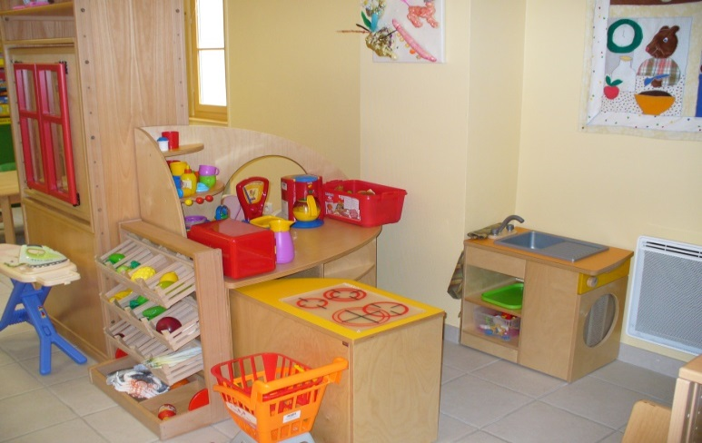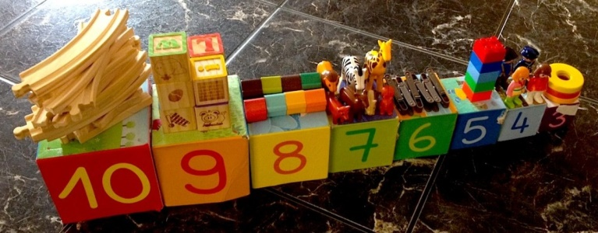

FORMATION EN JOURNEE

204 périodes de 50 minutes

(y compris un stage chez une accueillante)

De janvier à mai 2017

*Conditions d’admission :*

CESI ou C2D ou test de compétences

*Objectifs :*

* Accueillir des enfants chez vous : gardienne d’enfants

*Titre délivré :*

Attestations de réussite

Accueillante d’enfants

Enseignement secondaire supérieur

**2017 - 2017**